МУНИЦИПАЛЬНОЕ БЮДЖЕТНОЕ ОБЩЕОБРАЗОВАТЕЛЬНОЕ УЧРЕЖДЕНИЕ

«АЗИМОВО-КУРЛЕБАШСКАЯ НАЧАЛЬНАЯ ШКОЛА-ДЕТСКИЙ САД»

КАМСКО-УСТЬИНСКОГО МУНИЦИПАЛЬНОГО РАЙОНА РТ

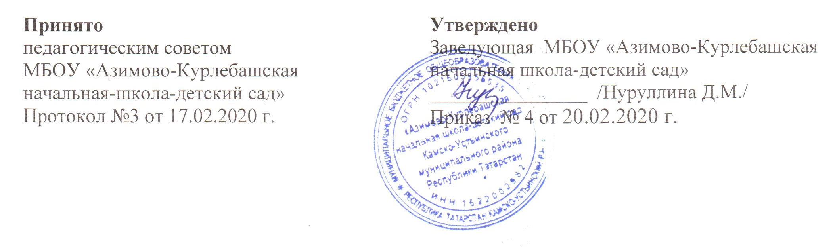

ПОЛОЖЕНИЕ
о педагогическом совете МБОУ «Азимово-Курлебашская начальная школа-детский сад» Каско-Устьинского муниципального района РТ

- ОБЩИЕ ПОЛОЖЕНИЯ

  - Положение о Педагогическом совете МБОУ «Азимово-Курлебашская школа-детский сад» Камско-Устьинского муниципального района РТ разработано на основе Федерального закона «Об образовании в Российской Федерации» от 29 декабря 2012 года № 273-ФЗ, Устава школы.
  - Настоящее Положение является локальным нормативным актом, регламентирующим деятельность школы.
  - Положение о Педагогическом совете образовательного учреждения принимается на неопределенный срок.
  - Изменения и дополнения к Положению принимаются в составе новой редакции Положения педагогическим советом школы и утверждается заведующей.

2. СОСТАВ ПЕДАГОГИЧЕСКОГО СОВЕТА

2.1. В Педагогический Совет входят заведующая и педагогические работники школы.
2.2. Педагогический Совет собирается на свои заседания не реже одного раза в четыре месяца. Педагогический Совет считается правомочным, если на его заседании присутствуют все члены Педагогического Совета.
2.3.Педагогический Совет, как постоянно действующий коллегиальный орган управления, имеет бессрочный срок полномочий.
2.4. Педагогический Совет в целях организации своей деятельности избирает секретаря, который ведет протоколы заседаний. Председателем Педагогического Совета является заведующая школы.
2.5. Педагогический Совет принимает решения открытым голосованием и оформляет решения протоколом. Решение Педагогического Совета считается принятым, если за него подано большинство голосов членов Педагогического Совета.
2.6. Протоколы Педагогического Совета ведутся секретарем в электронном виде, печатаются после каждого заседания, в конце учебного года прошиваются и сдаются в архив.
2.7. Педагогический Совет может быть собран по инициативе его председателя и других членов Педагогического совета.
2.8. На заседаниях Педагогического Совета могут присутствовать:
- работники Образовательного учреждения, не являющиеся членами Педагогического Совета;
- обучающиеся, родители (законные представители) обучающихся, при наличии согласия Педагогического Совета.

3. ЗАДАЧИ И КОМПЕТЕНЦИЯ
ПЕДАГОГИЧЕСКОГО СОВЕТА

  - Педагогический совет является коллегиальным органом управления.
  - К задачам педагогического совета относятся:
- Решение общих вопросов управления образовательной деятельностью.
- Обеспечение направленности деятельности учителей школы на совершенствование образовательной деятельности.
- Управление качеством образовательной деятельности.
- Обеспечение взаимодействия учителей школы с общественностью.
- Решение вопросов организации промежуточной и государственной (итоговой) аттестации, перевода и выпуска обучающихся, освоивших в полном объеме содержание основных общеобразовательных программ, осуществление мер по предупреждению и ликвидации академической неуспеваемости обучающихся.
  - К компетенции Педагогического совета относится решение следующих вопросов:
организация и совершенствование методического обеспечения образовательного процесса;
разработка и принятие образовательных программ;
рассмотрение организации и осуществления образовательного процесса в соответствии с Уставом, полученной лицензией на осуществление Образовательного деятельности, свидетельством о государственной аккредитации;
рассмотрение вопросов своевременности предоставления отдельным категориям обучающихся дополнительных мер социальной, предусмотренных действующим законодательством;
осуществление текущего контроля успеваемости, промежуточной и итоговой аттестации обучающихся;
перевод обучающихся в следующий класс, а также с образовательной программы предыдущего уровня на следующий уровень общего образования;
рассмотрение и выработка предложений по улучшению деятельности учителей школы и обучающихся;
  - Решения Педагогического совета, принятые в пределах его компетенции, являются обязательными для исполнения участниками образовательного процесса.

